2020北京生物高考题
1.（2020北京，1，2分）在口腔上皮细胞中，大量合成ATP的细胞器是（ ）
A.溶酶体 B.线粒体 C.内质网 D.高尔基体
2.（2020北京，2，2分）蛋白质和DNA是两类重要的生物大分子，下列对两者共性的概括不正确的是（ ）
A.组成元素含有C、H、O、N B.由相应的基本结构单位构成
C.具有相同的空间结构 D.体内合成时需要模板、能量和酶
3.（2020北京，3，2分）丰富多彩的生物世界具有高度的统一性。以下对于原核细胞和真核细胞统一性的表述，不正确的是（ ）
A.细胞膜的基本结构是脂双层 B.DNA是它们的遗传物质
C.在核糖体上合成蛋白质 D.通过有丝分裂进行细胞增殖
4.（2020北京，4，2分）用新鲜制备的含过氧化氨酶的马铃薯悬液进行分解H₂O₂的实验，两组实验结果如图。第1组曲线是在pH=7.0，20℃条件下，向5mL1%的H₂O₂溶液中加入0.5mL酶悬液的结果。与第1组相比，第2组实验只做了一个改变。第2组实验提高了（ ）
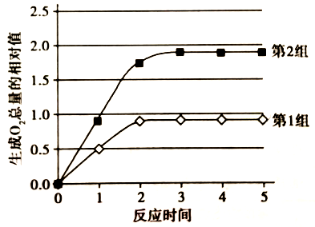
A.悬液中酶的浓度 B.H₂O₂溶液的浓度
C.反应体系的温度 D.反应体系的pH
5.（2020北京，5，2分）为探究干旱对根尖细胞有丝分裂的影响，用聚乙二醇溶液模拟干旱条件，处理白刺花的根尖，制片（压片法）后用显微镜观察染色体变异（畸变）的情况，细胞图像如图。相关叙述正确的是（ ）
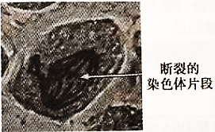
A.制片需经龙胆紫染色→漂洗→盐酸解离等步骤
B.直接使用高倍物镜寻找分生区细胞来观察染色体
C.染色体的形态表明该细胞正处于细胞分裂的间期
D.观察结果表明该细胞染色体发生了变异（畸变）
6.（2020北京，6，2分）甲型血友病（HA）是由位于X染色体上的A基因突变为a所致。下列关于HA的叙述不正确的是（ ）
A.HA是一种伴性遗传病 B.HA患者中男性多于女性
C.X^{A}Xª个体不是HA患者 D.男患者的女儿一定患HA
7.（2020北京，7，2分）如图是雄性哺乳动物体内处于分裂某时期的一个细胞的染色体示意图。相关叙述不正确的是（ ）
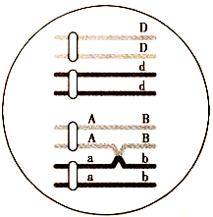
A.该个体的基因型为AaBbDd B.该细胞正在进行减数分裂
C.该细胞分裂完成后只产生2种基因型的精子 D.A、a和D、d基因的遗传遵循自由组合定律
8.（2020北京，8，2分）食欲肽是下丘脑中某些神经元释放的神经递质，它作用于觉醒中枢的神经元，使人保持清醒状态。临床使用的药物M与食欲肽竞争突触后膜上的受体，但不发挥食欲肽的作用。下列判断不合理的是（ ）
A.食欲肽以胞吐的形式由突触前膜释放 B.食欲肽通过进入突触后神经元发挥作用
C.食欲肽分泌不足机体可能出现嗜睡症状 D.药物M可能有助于促进睡眠
9.（2020北京，9，2分）GLUT4是骨骼肌细胞膜上的葡萄糖转运蛋白。研究者测定了5名志愿者进行6周骑行运动训练前后骨骼肌中GLUT4的含量（如图）。由此可知，训练使骨骼肌细胞可能发生的变化是（ ）
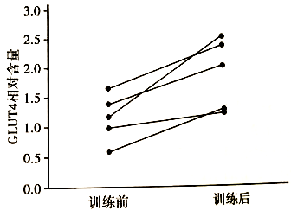
A.合成的GLUT4增多 B.消耗的葡萄糖减少
C.分泌到细胞外的GLUT4增多 D.GLUT4基因的数量增多
10.（2020北京，10，2分）近缘种动物常因利用相同的食物资源而竞争。为研究亲缘关系较远的啮齿动物和蚂蚁之间是否也存在竞争关系，研究者调查了5种啮齿动物与7种蚂蚁采食的种子，统计各种大小不同的种子所占的比例（如图）。以下叙述错误的是（ ）
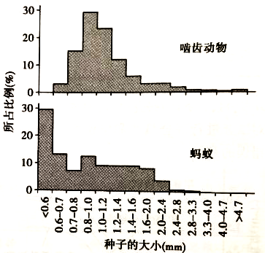
A.应选择有共同活动区域的啮齿动物和蚂蚁 B.啮齿动物与蚂蚁采食的种子大小有所重叠
C.啮齿动物与蚂蚁之间一定不存在竞争关系 D.无法判断啮因动物与蚂蚁间存在捕食关系
11.（2020北京，11，2分）人体感染新冠病毒后，机体会产生多种特异性抗体。我国科学家从康复者的浆细胞中克隆出针对病毒表面抗原的抗体基因相关序列，构建表达载体并在相应系统中表达，可制备出全人源单克隆抗体。以下表述错误的是（ ）
A.该单抗可直接用于新冠病毒的核酸检测 B.在该单抗制备过程中利用了基因工程技术
C.该单抗可与新冠病毒相应蛋白特异性结合 D.可用抗原-抗体反应检测抗体基因表达产物
12.（2020北京，12，2分）为了对重金属污染的土壤进行生物修复，研究者将从杨树中克隆的重金属转运蛋白（HMA3）基因与外源高效启动子连接，导入杨树基因组中（如图）。
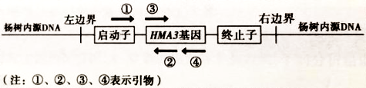
为检测获得的转基因杨树苗中是否含有导入的HMA3基因，同时避免内源HMA3基因的干扰，在进行PCR扩增时，应选择的引物组合是（ ）
A.①+③ B.①+② C.③+② D.③+④
13.（2020北京，13，2分）为培育具有市场竞争力的无籽柑情，研究者设计如下流程。相关叙述不正确的是（ ）
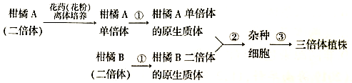
A.过程①需使用胰蛋白酶处理 B.实现过程②依赖膜的流动性
C.过程③需应用植物组培技术 D.三倍体植株可产生无籽柑橘
14.（2020北京，14，2分）下列高中生物学实验中，用紫色的洋葱鳞片叶和黑藻叶片作为实验材料均可完成的是（ ）
A.观察叶绿体和细胞质流动 B.提取和分离叶绿素
C.观察细胞质壁分离及复原 D.观察细胞的有丝分裂
15.（2020北京，15，2分）生物安全是国家安全体系的组成部分。新冠肺炎疫情蔓延对我国生物安全防御体系建设提出了新的要求，引起了全社会对生物安全形势的高度关注。以下选项中不会给我国带来生物安全风险的是（ ）
A.人类及动植物中可能爆发的重大疫病 B.保护沿海滩涂红树林中的生物多样性
C.全球气候变暖导致生态环境发生改变 D.收集我国公民及生物资源的遗传信息
16.（2020北京，16，12分）北极圈附近的A群岛由众多生态环境相似的岛屿组成，是许多海鸟的栖息地。一百多年以前，北极狐被引入到一些岛屿上定居。几十年后发现，无北极狐岛（W岛）的植物群落无明显变化，而有北极狐岛（Y岛）上较高的草本植物明显减少，苔藓增加。为分析北极狐的引入是否导致植物群落的变化，生态学家进行了相关研究。
（1）Y岛的生态系统由岛上所有的生物与__________共同组成，在此生态系统组成成分中，北极狐属于__________者。
（2）研究者调查了若干Y岛和W岛的海鸟密度，统计结果如图。
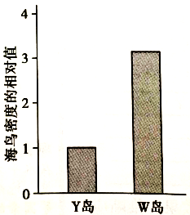
由图可知，Y岛上的海鸟密度比W岛__________。
（3）进一步调查发现，Y岛上单位面积的植物干重及土壤氮、磷含量均低于W岛。研究者选择Y岛上的若干代表性地块，通过施肥实验证明了Y岛植物干重较低是由土壤肥力低所致。支持此结论的实验结果应为____________________________________________________________。
（4）综所述，请将下列选项排序以解释北极狐的引入导致的植物群落变化。
A.岛屿土壤肥力降低 B.北极狐捕食海鸟
C.土壤中的鸟粪减少 D.海鸟数量减少
北极狐引入并定居→__________→__________→__________→__________→植物群落变化
17.（2020北京，17，12分）枯草芽孢杆菌可分泌纤维素酶。研究者筛选到一株降解纤维素能力较强的枯草芽孢杆菌菌株（B菌），从中克隆得到了一种纤维素酶（C₁酶）基因。将获得的C₁酶基因与高效表达载体（HT质粒）连接，再导入B菌，以期获得降解纤维素能力更强的工程菌。
（1）纤维素属于__________糖，因此经过一系列酶催化最终可降解成单糖，该单糖是__________。
（2）对克隆到的C₁酶基因测序，与数据库中的C₁酶基因编码序列相比有两个碱基对不同，但两者编码出的蛋白的氨基酸序列相同，这是因为____________________。
（3）C₁酶基因以B链为转录模板链，转录时mRNA自身的延伸方向为5'→3'。为了使C₁酶基因按照正确的方向与已被酶切的HT质粒连接，克隆C₁酶基因时在其两端添加了Sma I和BamH I的酶切位点。该基因内部没有这两种酶切位点。图1中酶切位点1和2所对应的酶分别是__________。
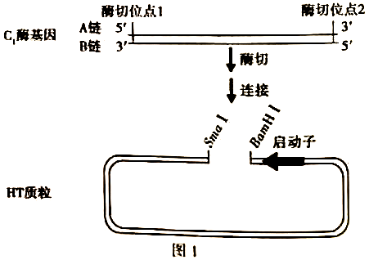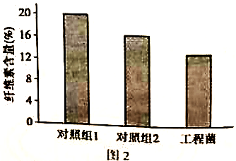
（4）将纤维素含量为20%的培养基分为三组，一组接种工程菌，对照组1不进行处理，对照组2进行相应处理。在相同条件下培养96小时，检测培养基中纤维素的含量。结果（图2）说明工程菌降解纤维素的能力最强。对照组2的处理应为____________________。
（5）预期该工程菌在处理废弃物以保护环境方面可能的应用。（举一例）
18.（2020北京，18，10分）细菌侵入宿主体内生长繁殖引起感染。铜绿假单胞菌（Pa）导致的感染多见于烧伤、创伤等受损部位。在Pa感染部位常可检出大量丝状噬菌体（f）。
（1）在感染部位，吞噬细胞会发挥非特异性__________功能。
（2）f侵染Pa并随Pa的分裂传递给子细菌，但f的增殖和释放不引起Pa的裂解。为探讨f与细菌感染的关系，研究者将等量的无f侵染的Pa菌株（P）和被f侵染的Pa菌株（P¹）分别接种于小鼠伤口，结果如下表。
接种菌株 | 接种后不同时间伤口的感染率（%）
接种菌株 | 24h | 48h | 72h
P | 18 | 30 | 22
P¹ | 59 | 62 | 62
由此可知，f能__________Pa引起的伤口感染。
（3）在上述研究的基础上，研究者利用f的表面蛋白S进一步展开实验，主要流程及结果见下图。
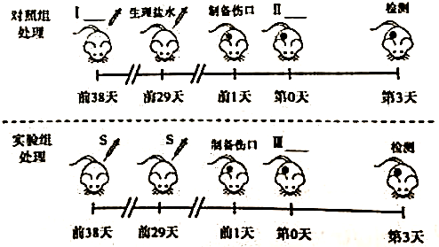
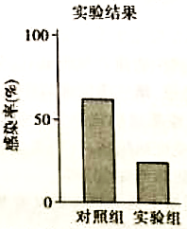
①I~III处理所需的实验材料应分别选用__________。（填选项前字母）
A.P¹ B.P C.灭活的f D.S E.生理盐水
②另有研究发现，能抑制吞噬细胞的功能。试从分子与细胞水平解释实验组的感染率低于对照组的原因。
19.（2020北京，19，12分）阅读以下材料，回答（1）~（4）题。
创建D1合成新途径，提高植物光合效率
植物细胞中叶绿体是进行光合作用的场所，高温或强光常抑制光合作用过程，导致作物严重减产。光合复合体PSII是光反应中吸收、传递并转化光能的一个重要场所，D1是PSII的核心蛋白。高温或强光会造成叶绿体内活性氧（ROS）的大量累积。相对于组成PSII的其他蛋白，D1对ROS尤为敏感，极易受到破坏。损伤的D1可不断被新合成的D1取代，使PSII得以修复。因此，D1在叶绿体中的合成效率直接影响PSII的修复，进而影响光合效率。
叶绿体为半自主性的细胞器，具有自身的基因组和遗传信息表达系统。叶绿体中的蛋白一部分由叶绿体基因编码，一部分由核基因编码。核基因编码的叶绿体蛋白在N端的转运肽引导下进入叶绿体。编码D1的基因psbA 位于叶绿体基因组，叶绿体中积累的ROS也会显著抑制psbA mRNA的翻译过程，导致PSII修复效率降低。如何提高高温或强光下PSII的修复效率，进而提高作物的光合效率和产量，是长期困扰这一领城科学家的问题。
近期我国科学家克隆了拟南芥叶绿体中的基因psbA，并将psbA与编码转运肽的DNA片段连接，构建融合基因，再与高温响应的启动子连接，导入拟南芥和水稻细胞的核基因组中。检测表明，与野生型相比，转基因植物中D1的mRNA和蛋白在常温下有所增加，高温下大幅增加；在高温下，PSII的光能利用能力也显著提高。在南方育种基地进行的田间实验结果表明，与野生型相比，转基因水稻的二氧化碳同化速率、地上部分生物量（干重）均有大幅提高，增产幅度在8.1%~21.0%之间。
该研究通过基因工程手段，在拟南芥和水稻中补充了一条由高温响应启动子驱动的D1合成途径，从而建立了植物细胞D1合成的“双途径”机制，具有重要的理论意义与应用价值。随着溫室效应的加剧，全球气候变暖造成的高温胁迫日益成为许多地区粮食生产的严重威胁，该研究为这一问题提供了解决方案。
（1）光合作用的__________反应在叶绿体类囊体膜上进行，类囊体膜上的蛋白与__________形成的复合体吸收、传递并转化光能。
（2）运用文中信息解释高温导致D1不足的原因。
（3）若从物质和能量的角度分析，选用高温响应的启动子驱动psbA基因表达的优点是：__________
_________________________________________________________________________________________。
（4）对文中转基因植物细胞D1合成“双途径”的理解，正确的叙述包括__________。
A.细胞原有的和补充的psbA基因位于细胞不同的部位
B.细胞原有的和补充的D1的mRNA转录场所不同
C.细胞原有的和补充的D1在不同部位的核糖体上翻译
D.细胞原有的和补充的D1发挥作用的场所不同
E.细胞原有的和补充的D1发挥的作用不同
20.（2020北京，20节选，10分）研究者以拟南芥根段作为组织培养材料，探讨了激素诱导愈伤组织分化生芽的机制。
（1）离体的拟南芥根段在适宜条件下可以培育出完整的植株，说明植物细胞具有__________。在组织培养过程中，根段细胞经过__________形成愈伤组织，此后调整培养基中细胞分裂素（CK）与生长素的比例可诱导愈伤组织分化。
（2）在愈伤组织生芽过程中，CK通过ARRs（A）基因和WUS（W）基因起作用。为探讨A基因与W基因的关系，将A基因功能缺失突变体（突变体a）和野生型的愈伤组织分别置于CK与生长素比例高的（高 CK）培养基中诱导生芽，在此过程中测定W基因的表达量。图1中，野生型的W基因表达量与高CK诱导时间的关系是____________________。分析图1结果可得出的结论是：在高CK诱导下A基因促进W基因表达。得出结论的依据为：与野生型相比，________________________________________________。
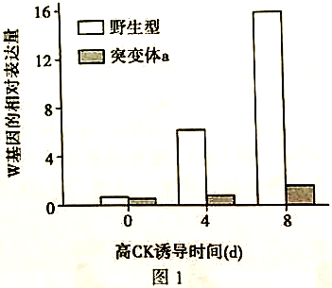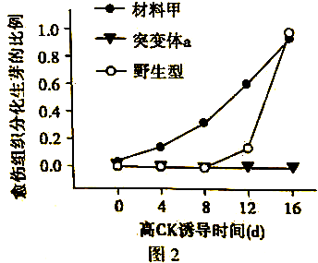
（3）用转基因方法在上述突变体a中过量表达W基因，获得材料甲。将材料甲、突变体a和野生型三组愈伤组织在高CK培养基中培养，三组愈伤组织分化生芽的比例如图2，由此能得出的结论包括__________。
A.A基因在愈伤组织分化生芽的过程中起作用
B.w基因的表达产物调控A基因的表达
C.缺失A基因时W基因表达不能促进生芽
D.过量表达W基因可使生芽时间提前
21.（2020北京，21，12分）遗传组成不同的两个亲本杂交所产生的杂种一代，产量等多个性状常优于双亲，这种现象称为杂种优势。获得具有杂种优势的杂合种子是提高水稻产量的重要途径。
（1）中国是最早种植水稻的国家，已有七千年以上历史。我国南方主要种植籼稻北方主要种植粳稻。籼稻和粳稻是由共同的祖先在不同生态环境中，经过长期的__________，进化形成的。
（2）将多个不同的籼稻、粳稻品种间进行两两杂交，获得三种类型F₁（分别表示为籼-仙，籼-粳，粳-粳）。统计F₁的小花数、干重等性状的平均优势（数值越大，杂种优势越明显），结果如图1。可知籼-粳具有更强的杂种优势，说明两个杂交亲本的__________差异越大，以上性状的杂种优势越明显。
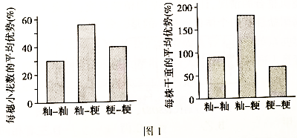
（3）尽管籼-粳具有更强的杂种优势，但由部分配子不育，导致结实率低，从而制约籼-粳杂种优势的应用。研究发现，这种不育机制与位于非同源染色体上的两对基因（A₁、A₂和B₁、B₂）有关。通常情况下，籼稻的基因型为A₁A₁B₁B₁粳稻为A₂A₂B₂B₂。A₁A₂杂合子所产生的含A₂的雌配子不育；B₁B₂杂合子所产生的含B₂的雄配子不育。
①根据上述机制，补充籼稻×粳稻产生F₁及F₁自交获得F₂的示意图，用以解释F结实率低的原因。
②为克服粗-粳杂种部分不育，研究者通过杂交、连续多代回交和筛选，培育出育性正常的籼-粳杂交种，过程如图2。通过图中虚线框内的连续多代回交，得到基因型A₁A₁B₁B₁的粳稻。若籼稻作为连续回交的亲本，则不能得到基因型A₂A₂B₂B₂的籼稻，原因是F₁（A₁A₂B₁B₂）产生基因型为__________的配子不育。
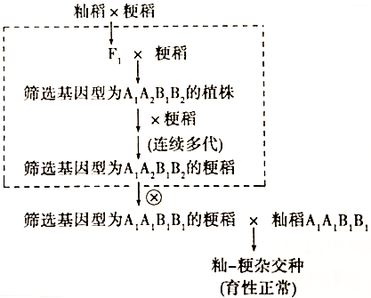
图2
③在产量低的甲品系水稻中发现了A、B基因的等位基因A₃、B₃（广亲和基因），含有广亲和基因的杂合子，雌雄配子均可育。请写出利用甲品系培育出育性正常的籼-粳杂交稻的流程。（用文字或图示作答均可）

